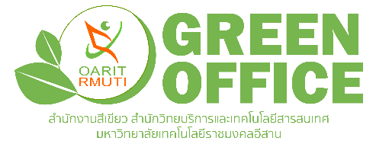
รายละเอียดฉลากสินค้าที่เป็นมิตรกับสิ่งแวดล้อม
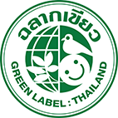 | ฉลากเขียว  ฉลากเขียว เป็นฉลากที่ออกให้กับผลิตภัณฑ์ ซึ่งได้ผ่านการประเมินและตรวจสอบว่าได้มาตรฐานทางด้านสิ่งแวดล้อม ตามข้อกำหนดที่ทางคณะกรรมการนโยบายและบริหารโครงการฉลากเขียว และฉลากสิ่งแวดล้อมชนิดอื่นประกาศใช้  หน่วยงานที่ให้การรับรอง : สถาบันสิ่งแวดล้อมไทย  Website : https://www.tei.or.th/greenlabel/labs.html
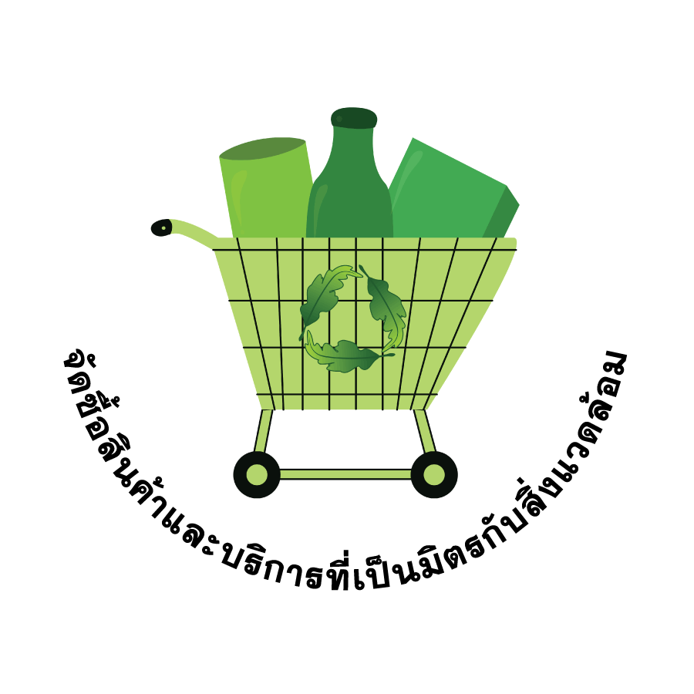 | ตะกร้าเขียว  รายการข้อมูลสินค้าและบริการ ที่ได้รับรองตามเกณฑ์ข้อกำหนดสินค้าและบริการที่เป็นมิตรกับสิ่งแวดล้อมของกรมควบคุมมลพิษ  หน่วยงานที่ให้การรับรอง : กรมควบคุมมลพิษ  Website : http://gp.pcd.go.th/all
 | ฉลากคาร์บอนฟุตพริ้นท์ของผลิตภัณฑ์  มีการระบุค่าคาร์บอนฟุตพริ้นท์ บนฉลากและติดบนตัวสินค้า เพื่อใช้เป็นเครื่องมือสื่อสารให้ผู้ซื้อหรือผู้บริโภคได้รับทราบข้อมูลปริมาณก๊าซเรือนกระจก ที่ปล่อยออกมา ตลอดวัฏจักรชีวิตของผลิตภัณฑ์  หน่วยงานที่ให้การรับรอง : องค์การบริหารจัดการ  ก๊าซเรือนกระจก  Website : http://thaicarbonlabel.tgo.or.th/
 | ฉลากคูลโหมด  เป็นฉลากที่มอบให้กับเสื้อผ้า เสื้อผ้า Cool Mode จึงช่วยรองรับ การเปลี่ยนพฤติกรรมของผู้บริโภคที่ต้องการมีส่วน ช่วยลดการใช้กระแสไฟฟ้าจากเครื่องปรับอากาศและลดการปล่อยก๊าซเรือนกระจก  หน่วยงานที่ให้การรับรอง : องค์การบริหารจัดการ  ก๊าซเรือนกระจก  Website : http://thaicarbonlabel.tgo.or.th/
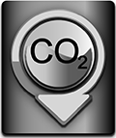 | ฉลากลดคาร์บอน  เป็นเครื่องหมายที่ติดกับสินค้าให้ผู้บริโภคทราบว่าสินค้านั้น มาจากกระบวนการผลิตที่มีการปล่อยก๊าซเรือนกระจกในปริมาณต่ำ เป็นแนวทางในการเลือกซื้อสินค้าที่จะช่วยลดโลกร้อน  หน่วยงานที่ให้การรับรอง : องค์การบริหารจัดการ  ก๊าซเรือนกระจก  Website : http://thaicarbonlabel.tgo.or.th/
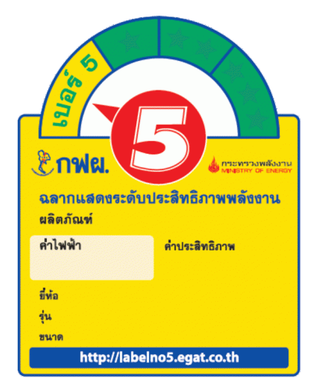 | ฉลากประหยัดไฟเบอร์ 5  ฉลากที่บ่งบอกระดับการใช้ไฟฟ้า และข้อมูลเบื้องต้นต่าง ๆ ของเครื่องใช้ไฟฟ้า เพื่อให้ผู้ใช้สามารถเลือกซื้อเครื่องใช้ไฟฟ้า ได้อย่างเหมาะสมและประหยัดค่าใช้จ่าย ในระยะยาว โดยที่เบอร์ 5 หมายถึงประหยัดไฟมากที่สุด  หน่วยงานที่ให้การรับรอง : การไฟฟ้าฝ่ายผลิตแห่งประเทศไทย  Website : https://labelno5.egat.co.th/home/ผลิตภัณฑ์เบอร์5/
 | ฉลากประหยัดพลังงานประสิทธิภาพสูง  ฉลากที่แสดงค่าประสิทธิภาพ การใช้พลังงานของผลิตภัณฑ์ โดยค่าประสิทธิภาพที่ปรากฏบนตัวฉลากเป็น ค่าประสิทธิภาพที่ได้จากการทดสอบจริงตามมาตรฐานและกลไกการรับรองที่กำหนด  หน่วยงานที่ให้การรับรอง : กรมพัฒนาพลังงานทดแทนและอนุรักษ์พลังงาน  Website : http://labelling.dede.go.th/
 | ฉลากใบไม้เขียว  ฉลากใบไม้เขียว (Green Leaf) ดำเนินการโดยมูลนิธิใบไม้เขียว เพื่อพัฒนาประสิทธิภาพการใช้พลังงานและคุณภาพสิ่งแวดล้อม ของธุรกิจการท่องเที่ยวและการโรงแรม มุ่งเน้นการใช้พลังงาน รวมถึงการใช้ทรัพยากรธรรมชาติอย่างรู้คุณค่า  หน่วยงานที่ให้การรับรอง : มูลนิธิใบไม้เขียว  ของคณะกรรมการส่งเสริมกิจกรรมสิ่งแวดล้อมเพื่อการท่องเที่ยว  Website : https://www.greenleafthai.org/
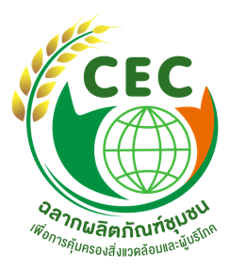 | ฉลากผลิตภัณฑ์ชุมชน  ฉลากผลิตภัณฑ์ชุมชน เพื่อการคุ้มครองสิ่งแวดล้อมและผู้บริโภค หรือ Chumchon label for the protection of the environment and consumers :CEC การพัฒนาฉลากผลิตภัณฑ์ชุมชนเพื่อการคุ้มครองสิ่งแวดล้อมและผู้บริโภค ให้การรับรองกับผลิตภัณฑ์ผ้า บรรจุภัณฑ์จากธรรมชาติ ผลิตภัณฑ์ทำความสะอาดร่างกาย ที่ผลิตโดยผู้ประกอบการ วิสาหกิจชุมชน และ SMEs  หน่วยงานที่ให้การรับรอง : สถาบันสิ่งแวดล้อม  ไทย (TEI) ได้รับการสนับสนุนจาก สำนักงานกองทุนสนับสนุน  การสร้างเสริมสุขภาพ (สสส.)  Website : https://www.tei.or.th/  https://www.thaihealth.or.th/
 | ENERGY STAR®  ฉลากประหยัดพลังงาน Energy Star เป็นมาตรฐานการประหยัดพลังงานสำหรับอุปกรณ์อิเล็กทรอนิกส์ไฟฟ้าในครัวเรือน Energy Star ได้รับการพัฒนาในสหรัฐอเมริกา จากนั้นได้รับการยอมรับจากประเทศต่าง ๆ มีวัตถุประสงค์เพื่อส่งเสริม ให้เกิดการใช้สินค้าที่ประหยัดพลังงาน ลดการปล่อยก๊าซเรือนกระจก มลภาวะทางสิ่งแวดล้อม รวมทั้งเพิ่มความคุ้มค่าของสินค้าเพื่อเป็นทางเลือกให้แก่ผู้บริโภค  หน่วยงานที่ให้การรับรอง : United States Environmental Protection Agency  Website : http://www.energystar.gov/
   | EPEAT GOLD® , EPEAT SILVER ®  Electronic Product Environmental Assessment Tool (EPEAT) เป็นเครื่องมือการประเมินสมรรถนะทางสิ่งแวดล้อม ของสินค้า เพื่อช่วยให้ผู้ซื้อ สามารถประเมินและเปรียบเทียบคุณลักษณะทางสิ่งแวดล้อมของเครื่องใช้ไฟฟ้าและอิเล็กทรอนิกส์ (ตามขอบข่ายที่กำหนด) โดยระบบของ EPEAT เป็นระบบการ ให้คะแนนกับสินค้าที่ปฏิบัติตามเกณฑ์การประเมินลักษณะสมบัติทางสิ่งแวดล้อม ใน 8 ด้าน รวมทั้งสิ้น 51 ข้อ แบ่งเป็นเกณฑ์บังคับ 23 ข้อ และเกณฑ์ทางเลือก 28 ข้อ (ตามที่กำหนดในมาตรฐาน IEEE-1680)  หน่วยงานที่ให้การรับรอง : The Global Electronics  Council (GEC)  Website : https://www.epeat.net/  https://globalelectronicscouncil.org/
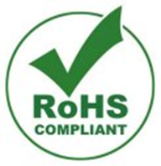 | RoHS มาตรฐานเพื่อสิ่งแวดล้อม  RoHS ย่อมาจาก Restriction of Hazardous Substances เป็นข้อกำหนดที่ 2002/95/EC ของสหภาพยุโรป (EU) ว่าด้วยเรื่องของการใช้สารที่เป็นอันตรายในอุปกรณ์เครื่องใช้ไฟฟ้าและ อิเล็กทรอนิกส์ รวมถึงเครื่องใช้ทุกชนิด ที่ต้องอาศัยไฟฟ้าในการทำงาน เช่น โทรทัศน์ เตาอบไมโครเวฟ วิทยุ เป็นต้น ชิ้นส่วนทุกอย่างที่ประกอบเป็นเครื่องใช้ไฟฟ้านั้น ตั้งแต่แผงวงจร อุปกรณ์อิเล็กทรอนิกส์ ไปจนถึงสายไฟ จะต้องผ่านตามข้อกำหนด เวลาเลือกดูสินค้าอิเล็กทรอนิกส์ หรือใน Datasheet ของอุปกรณ์อิเล็กทรอนิกส์ต่างๆ คงจะเคยเห็นสัญลักษณ์วงกลม ที่มีตัวอักษร “Pb” แล้วคาดด้วยเส้นเฉียง หรือมีเขียนคำว่า “RoHS Compliant” หรือจะเขียนว่า “Pb-Free”, “Green” หมายความว่าอุปกรณ์เหล่านั้น ผ่านตามข้อกำหนดที่เรียกว่า “RoHS” (สัญลักษณ์ของแต่ละยี่ห้อจะแตกต่างกัน เนื่องจากไม่มีสัญลักษณ์ที่เป็นทางการ)  หน่วยงานที่ให้การรับรอง : European Union  Website : https://www.rohsguide.com/
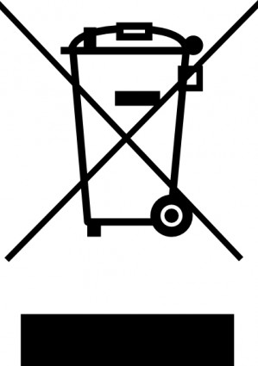 | WEEE มาตรการในการทิ้งเศษซาก  การรับรอง WEEE เป็นสิ่งที่พิสูจน์ว่าบริษัทนั้นๆ ปฏิบัติตามระเบียบว่าด้วยขยะอุปกรณ์ไฟฟ้าและอิเล็กทรอนิกส์ (Waste Electrical and Electronic Equipment: WEEE) ของสหภาพยุโรป กฎระเบียบ WEEE ใช้ควบคุมการจัดการผลิตภัณฑ์เมื่อสิ้นสุดวัฏจักร และส่งเสริมให้มีการรีไซเคิล นำกลับมาใช้ใหม่ ตามกฎระเบียบสหภาพยุโรป 2012/19/EC และการกําจัดซากผลิตภัณฑ์ EEE ต้องเป็นไปตาม EU Directive 75/442/EEC: Article 4  หน่วยงานที่ให้การรับรอง : European Commission  Website : https://commission.europa.eu/index_en
 | CE (CE Strandard)  การที่มีสัญลักษณ์ CE (CE Marking) ติดอยู่ในสัญลักษณ์ นั่นแสดงถึงการประกาศว่า ผลิตภัณฑ์ดังกล่าวเป็นไป ตามข้อกำหนดที่สำคัญของกฎหมายด้านสุขภาพความปลอดภัย และการปกป้องสิ่งแวดล้อม ซึ่งทางสหภาพยุโรป ได้เปิดตัว มาตรฐาน CE เพื่อให้การค้าระหว่างประเทศระหว่างประเทศสมาชิกมีความง่ายขึ้น เอื้อต่อการไหลเวียนของสินค้าอย่างเสรีใน EFTA & European Union (EU)  หน่วยงานที่ให้การรับรอง : European Union  Website : http://www.ce-marking.org/
 | ECO Declarations  ปฏิญญา ECO หรือที่เรียกว่า เอกสารข้อมูลสิ่งแวดล้อม ให้ข้อมูลด้านสิ่งแวดล้อมเกี่ยวกับผลิตภัณฑ์ไอทีที่ครอบคลุมการใช้วัสดุ ประสิทธิภาพการใช้พลังงาน acoustice บรรจุภัณฑ์ การถอดประกอบ และการรีไซเคิล มีให้สําหรับผลิตภัณฑ์ทั้งหมดของเราและเป็นไปตามมาตรฐาน ECMA 370 ซึ่งได้รับการพัฒนาตามมาตรฐานสากลและแนวทางปฏิบัติที่ดีที่สุดในอุตสาหกรรม  หน่วยงานที่ให้การรับรอง : ecma-international  Website : www.ecma-international.org

